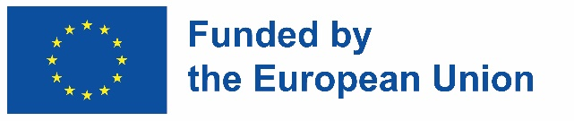 |  | 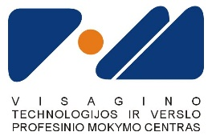
Erasmus+ projektas
„Inovatyvus, įtraukus ir skaitmeninėmis kompetencijomis grįstas ugdymas - iššūkis ar galimybė mokymosi procese?“
Nr. 2024-1-LT01-KA122-SCH-000228424

ATRANKOS DALYVIO ANKETA - PRAŠYMAS
_______
data
Vardas, pavardė
Gimimo data |  | asmens kodas
Gyvenamoji vieta: gatvė, namo Nr., pašto indeksas, miestas (kaimas)
Telefonas
El. pašto adresas
Darbovietė (mokyklos pavadinimas)
Anglų, vokiečių kalbos lygis
Kita svarbi informacija (sveikata, maitinimosi ypatumai, alergijos)
Vizito užsienyje metu norėčiau daugiau sužinoti apie šias bendrojo ugdymo sritis ir metodikas:
- Mokymo metodai ir inovacijos;
- Vertinimo sistemos;
- Integruotas ugdymas;
- Mokinių motyvacija ir emocinė gerovė;
- Skaitmeninių įrankių naudojimas mokyme
-Stem ugdymas

